令和７年度「緑の募金」生活環境の緑づくり事業
緑化苗木の申込みについて

森づくり事業を計画しておりますので、下記のとおり申し込みます。

令和７年 月 日

湖南市緑化推進委員会
会 長 中 川 弘 史 宛
区

区長

記

○植裁場所

○配布場所

NO | 樹種 | 樹の区分 | 規格（ｍ） | 本数
1 | アベリア（ハナゾノツクバネウツギ） | 常緑広葉樹・低木 | 0.5
2 | イヌツゲ | 〃 | 0.5
3 | カンツバキ | 〃 | 0.4
4 | キリシマツツジ（クルメツツジ） | 〃 | 0.5
5 | キンメツゲ | 〃 | 0.5
6 | クチナシ | 〃 | 0.5
7 | サツキ | 〃 | 0.3
8 | ジンチョウゲ | 〃 | 0.5
9 | セイヨウシャクナゲ | 〃 | 0.3
10 | センリョウ | 〃 | 0.5
11 | ナンテン | 〃 | 0.5
12 | ハクチョウゲ | 〃 | 0.5
13 | ヒイラギナンテン | 〃 | 0.3
14 | ヒラドツツジ | 〃 | 0.5
15 | マメツゲ | 〃 | 0.4
16 | アセビ | 〃 | 0.5
NO | 樹種 | 樹の区分 | 規格（ｍ） | 本数
17 | シャリンバイ | 常緑広葉樹・低木 | 0.5
18 | ボックスウッド |  | 0.5
19 | ロウバイ | 落葉広葉樹・低木 | 0.4
20 | アジサイ | 〃 | 0.4
21 | ウメモドキ | 〃 | 0.5
22 | キンシバイ | 〃 | 0.5
23 | コムラサキシキブ | 〃 | 0.5
24 | ドウダンツツジ（白） | 〃 | 0.5
25 | ニシキギ | 〃 | 0.5
26 | ハコネウツギ | 〃 | 0.5
27 | ハナズオウ | 〃 | 0.5
28 | バラ（赤） | 〃 | 0.5
29 | バラ（白） | 〃 | 0.5
30 | フヨウ | 〃 | 0.3
31 | ムクゲ | 〃 | 0.5
32 | ユキヤナギ | 〃 | 0.4
33 | ライラック（ムラサキハシドイ） | 〃 | 0.5
34 | レンギョウ | 〃 | 0.5
35 | アラカシ | 常緑広葉樹・高木 | 1.5
36 | ウバメガシ | 〃 | 1.5
37 | オトメツバキ | 〃 | 1.5
38 | カクレミノ | 〃 | 1.5
39 | キンモクセイ | 〃 | 1.5
40 | クスノキ | 〃 | 1.5
41 | クロガネモチ | 〃 | 1.5
42 | ゲッケイジュ | 〃 | 1.5
43 | サザンカ（赤） | 〃 | 1.5
44 | サザンカ（白） | 〃 | 1.5
45 | シイ（コジイ、スダジイ） | 〃 | 1.5
46 | シラカシ | 〃 | 1.5
47 | セイヨウベニカナメ（レッドロビン） | 〃 | 1.5
48 | タラヨウ | 〃 | 1.0
49 | ヒイラギモクセイ | 〃 | 1.5
NO | 樹種 | 樹の区分 | 規格（ｍ） | 本数
50 | マサキ | 〃 | 1.5
51 | マテバシイ | 〃 | 1.5
52 | モチノキ | 常緑広葉樹・高木 | 1.5
53 | ヤブツバキ | 〃 | 1.5
54 | ヤマモモ | 〃 | 1.5
55 | イタヤカエデ | 〃 | 1.5
56 | ウメ 赤 | 落葉広葉樹・高木 | 1.5
57 | ウメ 白 | 〃 | 1.5
58 | エノキ | 〃 | 1.5
59 | エゴノキ | 〃 | 1.5
60 | クヌギ | 〃 | 1.5
61 | ケヤキ | 〃 | 1.5
62 | コナラ | 〃 | 1.5
63 | コブシ | 〃 | 1.5
64 | サクラ（ヤマザクラ） | 〃 | 1.5
65 | サクラ（シダレザクラ） | 〃 | 1.5
66 | サクラ（エドヒガン） | 〃 | 1.5
67 | サクラ（ソメイヨシノ） | 〃 | 1.5
68 | サクラ（ヤエザクラ） | 〃 | 1.5
69 | サクラ（カンヒザクラ） | 〃 | 1.5
70 | サクラ（神代アケボノ） | 〃 | 1.5
71 | サルスベリ（赤） | 〃 | 1.5
72 | サルスベリ（白） | 〃 | 1.5
73 | サンシュ | 〃 | 1.5
74 | シダレヤナギ | 〃 | 1.5
75 | トウカエデ | 〃 | 1.5
76 | ナツツバキ（シャラノキ） | 〃 | 1.5
77 | ノムラモミジ | 〃 | 1.5
78 | ハナミズキ（アメリカヤマボウシ）赤 | 〃 | 1.5
79 | ハナミズキ（アメリカヤマボウシ）白 | 〃 | 1.5
80 | モクレン（赤紫） | 〃 | 1.5
81 | モクレン（白） | 〃 | 1.5
82 | ヤマボウシ | 〃 | 1.5
NO | 樹種 | 樹の区分 | 規格（ｍ） | 本数
83 | ヤマモミジ（イロハモミジ含） | 〃 | 1.5
84 | ナンキンハゼ | 〃 | 1.5
85 | ネムノキ | 〃 | 1.5
86 | ハナモモ（照手） | 〃 | 1.5
87 | フジ（野田藤） | 落葉つる性 | 1.5
88 | イヌマキ | 常緑針葉樹・高木 | 1.5
89 | カイヅカイブキ | 〃 | 1.5
90 | クロマツ | 〃 | 0.5
91 | シロスギ（北山スギ） | 〃 | 1.5
92 | スギ | 〃 | 0.5
93 | ドイツトウヒ | 〃 | 1.0
94 | ヒノキ | 〃 | 0.5
95 | ヒマラヤスギ | 〃 | 1.0
96 | モミ | 〃 | 1.0
97 | イチョウ(雌・銀杏) | 落葉針葉樹・高木 | 1.0
98 | イチョウ(雄) | 〃 | 1.5
99 | メタセコイヤ | 〃 | 1.5
100 | １本支柱（真竹） | 長＝１，５ｍ、径＝４ｃｍ
101 | １本支柱（皮むき丸太（白）） | 長＝１，５ｍ、径＝４．５ｃｍ
102 | ２脚鳥居支柱（横木含）添柱無（白） | 長＝1.5ｍ、径＝4.5ｃｍ
103 | 食害防止ネット  （東工コーセン㈱幼齢木ネットGS） | H=1.7ｍ

注）支柱は苗木の樹高1.0ｍ以上のもののみ対象です。一般的に1.5ｍ以上2ｍ以下の苗木は一本支柱、2ｍを超えるものは鳥居支柱が必要となります。支柱の薬剤は、CUAZまたはACQ加圧注入のこと。支柱の「径」「末口」はセンチメートル（cm）単位です。
- 緑化樹自体には支柱は付いていませんので、支柱が必要な場合は必ず必要な本数を申し込んでください。支柱の本数は苗木の本数以下にしてください。
- 食害防止ネットについては、シカの食害の恐れのある地域が対象です。
- 申請をするにあたっては、あらかじめ土地管理者の同意をもらってください。
同意を事業開始前に得ていただけていない場合、苗木はお渡しできませんのでご注意ください。（特に河川敷での植樹は河川管理者にあらかじめ河川占用許可を取っていただく必要がありますのでご注意ください）
- 申込みの際には、申込書のほか位置図、植樹予定場所の写真をそろえて申込みしてください。

地域住民参加の緑づくりに必要な苗木を
提供します（生活環境の緑づくり事業）

公益財団法人滋賀県緑化推進会では、市町緑化推進委員会を通じて、地域住民の方々の参加のもと公園や地域の広場、公共施設や公共用地等において緑化樹の植栽を行う緑づくりに必要な苗木等を配布します。

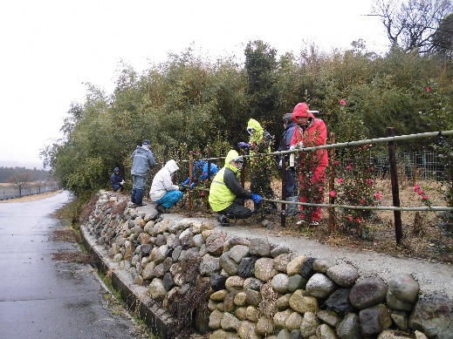
【事業の内容】（無償苗木等の配布）
地域住民の方々の参加のもと公園や地域の広場、公共施設や公共用地等において緑化樹の植栽を行う緑づくりに必要な苗木等を配布
苗木については市町緑化推進会が提示する一覧表から選択

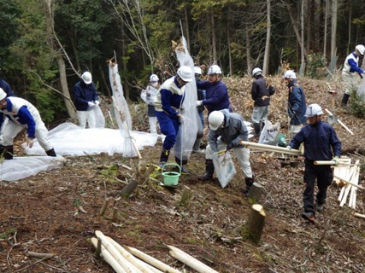
【令和６年度の実績】
・県下で２６９箇所、４，５６５本の苗木を配布

【問合せ先】
お近くの市町緑化推進委員会または滋賀県緑化推進会あてお問い合わせ下さい。
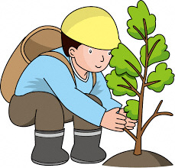
〒520-0807
大津市松本一丁目2-1 大津合同庁舎６階
滋賀県緑化推進会 担当 橋本
TEL 077-522-7828 FAX 077-516-7858
E-mail si-ryoku@ex.biwa.ne.jp

